Konsep Fundamental Pengolahan Citra Digital

Arif Chandra Simanjuntak
archans27@gmail.com

Lisensi Dokumen:
Copyright © 2003-2007 IlmuKomputer.Com
Seluruh dokumen di IlmuKomputer.Com dapat digunakan, dimodifikasi dan disebarkan secara bebas untuk tujuan bukan komersial (nonprofit), dengan syarat tidak menghapus atau merubah atribut penulis dan pernyataan copyright yang disertakan dalam setiap dokumen. Tidak diperbolehkan melakukan penulisan ulang, kecuali mendapatkan ijin terlebih dahulu dari IlmuKomputer.Com.

Sebagaimana kita tahu, beberapa fungsi utama sebuah gadget adalah mempermudah komunikasi antara dua orang atau lebih. Komunikasi yang dimaksud adalah mengirim pesan singkat berupa tulisan atau menghubungi seseorang dengan mengirimkan suara. Fitur-fitur tersebut sudah menjadi hal yang biasa dan kadang bukan menjadi fitur yang penting lagi saat ini. Semakin berkembang pesatnya teknologi, membuat pengguna gadget semakin dimanjakan oleh fitur yang ada. Fitur-fitur tambahan pun bermunculan untuk beberapa kepentingan audio, video, dan visual seperti mp3 player, video player, dan kamera. Kamera yang ada pada gadget semakin memiliki kecanggihan tersendiri. Kamera yang bermula hanya untuk mengambil gambar, sudah bisa menjadi sarana untuk membuat sebuah gambar menjadi lebih baik atau bahkan diubah sedemikian rupa oleh pengguna dengan menggabungkan beberapa gambar. Hasil untuk kemanjaan mata seperti ini tidak lepas dari peran pengolahan citra yang makin baik.

Pendahuluan
Citra adalah gambar yang terdapat pada bidang dua dimensi. Pada bidang matematika, citra adalah fungsi kontinu dari intensitas cahaya pada bidang dua dimensi. Citra diperoleh dari penangkapan kekuatan sinar yang dipantulkan oleh objek. Citra dapat bersifat analog atau digital. Citra Analog adalah citra yang masih berbentuk sinyal analog. Contohnya, hasil pengambilan gambar oleh kamera atau citra tampilan di layar TV ataupun monitor (sinyal video). Pengolahan Citra adalah pemrosesan citra oleh komputer untuk menciptakan citra yang kualitasnya lebih baik. Berikut adalah operasioperasi pada pengolahan citra, merujuk pada http://download.portalgaruda.org/article.php?article=7484&val=544 :
- Perbaikan kualitas Citra (image enhancement).
- Pemugaran Citra (image restoration).
- Pemampatan citra
- Segmentasi Citra
- Pengorakan Citra
- Rekonstruksi Citra
Perolehan citra digital dapat dilakukan secara langsung oleh kamera digital ataupun melakukan proses konversi suatu citra analog ke citra digital. Untuk mengubah citra kontinu menjadi digital diperlukan proses pembuatan kisi-kisi arah horizontal dan vertikal, sehingga diperoleh gambar dalam bentuk array dua dimensi. Proses tersebut dikenal sebagai proses digitalisasi/sampling.

Isi
A. Pengolahan Citra Digital
Pengolahan citra adalah bagian dari pengolahan sinyal yang difokuskan kepada pengolahan yang berkaitan dengan gambar-gambar. Fungsinya adalah untuk meningkatkan kualitas citra untuk keperluan persepsi visual manusia ataupun komputer. Hasil dari sebuah pengolahan citra adalah citra lagi.

Citra Awal
(Citra yang belum diolah)
Citra Akhir
(Citra yang sudah diolah)

Pengolahan Citra
(Proses pengolahan Citra Awal)

Citra Awal adalah citra yang berasal dari hasil perekaman (seperti kamera) berupa citra analog atau citra digital. Pengolahan citra digital adalah proses memanipulasi atau memperbaiki citra awal sesuai dengan keinginan atau kebutuhan dari pengguna. Citra akhir adalah citra yang berasal dari proses pengolahan citra digital. Hasil dari pengolahan citra digital adalah citra digital. Berikut adalah jenis-jenis citra digital, merujuk pada http://download.portalgaruda.org/article.php?article=7484&val=544 :
- Citra Warna : dibangun atas elemen R, G, B.
- Citra Graylevel : dibangun atas satu elemen saja (kombinasi dari R, G, B).
- Citra Biner : citra yang hanya mengandung dua nilai intensitas.


Elemen-elemen yang terkandung pada citra digital adalah :
- Kecerahan (brightness)
- Kontras (contrast)
- Kontur (contour)
- Warna (color)
- Bentuk (shape)
- Tekstur (texture)

B. Formasi Citra pada Mata Manusia
Sistem visual manusia sangat identik dengan proses pengolahan citra. Pada saat manusia menangkap suatu citra melalui mata, informasi citra yang ditangkap kemudian diproses untuk mengidentifikasikan citra tersebut.
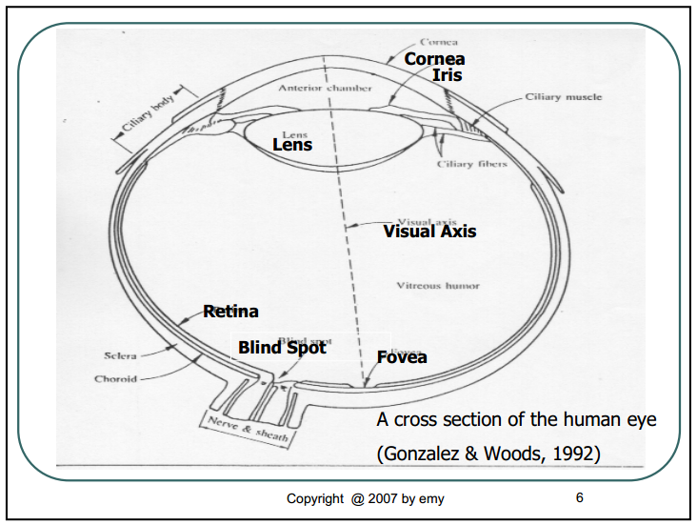

Intensitas cahaya ditangkap oleh iris lalu diteruskan ke bagian retina mata. Kemudian bayangan objek pada retina mata dibentuk dengan mengikuti konsep sistem optik dimana fokus lensa terletak antara retina dan lensa mata. Mata dan syaraf otak dapat menginterpretasi bayangan yang merupakan objek pada posisi terbalik.
Pada sistem mata manusia terdapat bagian:
- Fovea di bagian retina yang terdiri dari dua jenis receptor:
- Sejumlah (6-7 juta) cone receptor yang sensitif terhadap warna. Vision cone ini disebut photocopic vision atau bright light vision.
- Sejumlah (75-150 juta) rod receptor yang terletak pada permukaan retina. Receptor ini memberikan gambar keseluruhan pandangan dan sensitif terhadap iluminasi tingkat rendah. Vision rod ini disebut scotopic vision atau dim-light vision.
- Blind Spot adalah bagian retina yang tidak mengandung receptor sehingga tidak dapat menerima dan menginterpretasi informasi.

C. Cahaya dan Spektrum Elektromagnetik (Percobaan Newton)
Cahaya merupakan elemen penting yang terkandung pada citra digital. Hasil dari sebuah perekam objek dipengaruhi oleh cahaya. Intensitas cahaya yang baik tentu akan menghasilkan suatu citra awal yang baik juga.
Cahaya itu merambat lurus. Jika cahaya mengenai bidang batas antara dua media tembus cahaya, maka cahaya tersebut kemudian dibiaskan atau dibelokan.

Newton
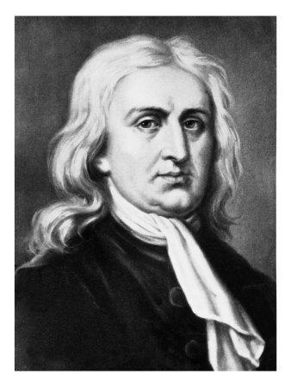
Newton menganggap bahwa benda-benda bercahaya menembakkan sejumlah partikel ke segala arah. Partikel-partikel ini tidak bermassa sehingga tidak dipengaruhi oleh gaya gravitasi.
Sesuai Hukum 1 Newton, partikel-partikel cahaya ini dihentikan oleh sebuah penghalang tak tembus cahaya, suatu bayangan tajam akan dibentuk pada penghalang tersebut.
Frekuensi terendah atau panjang gelombang terbesar adalah gelombang radio, dan frekuensi tertinggi dan panjang gelombang terkecil adalah sinar gamma. Panjang gelombang cahaya tampak mulai dari 4 x 10⁻⁷ m (violet) sampai dengan 7 x 10⁻⁷ m (merah).

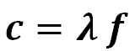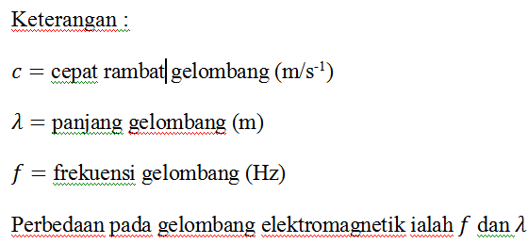

Sinar Infra Merah
Sinar inframerah meliputi daerah frekuensi 1011 Hz sampai 1014 Hz atau daerah panjang gelombang 700 nm sampai 1000 nm. Disebut infra merah karena frekuensinya sedikit di bawah frekuensi sinar merah. Sinar infamerah dihasilkan oleh elektron dalam molekul-molekul yang bergetar karena benda diipanaskan. Jadi setiap benda panas pasti memancarkan sinar inframerah. Jumlah sinar inframerah yang dipancarkan bergantung pada suhu dan warna benda. Berikut adalah contoh hasil citra foto infra merah terhadap tubuh manusia untuk pemeriksaan kesehatan.

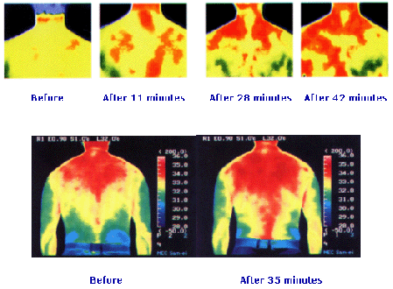

Berikut ini merupakan beberapa contoh pemanfaatan sinar infra merah:
- Untuk penginderaan jarak jauh.
- Untuk mendiagnosis kondisi-kondisi kesehatan dari tubuh.
- Sebagai alat pengindera di kegelapan.
- Untuk remote control : berkomunikasi dengan TV melalui radiasi sinar inframerah yang dihasilkan oleh LED (Light Emiting Diode) yang terdapat dalam unit, sehingga kita dapat menyalakan TV dari jarak jauh dengan menggunakan remote control.
- Untuk alat pengaman. Radiasi inframerah dapat juga digunakan dalam alarm pencuri. Seorang pencuri tanpa sepengetahuannya akan menghalangi sinar dan menyembunyikan alarm.

Sinar X
Sinar-X ditemukan oleh Wilhem Rontgen 1895. Sinar X memiliki frekuensi 10¹⁶ Hz sampai 10²⁰Hz. Sinar X memiliki daya tembus yang kuat karena memiliki energi yang besar. Sinar X dapat diperoleh dengan cara menmbak inti atom. Sinar X digunakan sebagai alat diagnosa kesehatan, misalnya untuk Rontgen. Sinar X juga digunakan untuk menganalisis struktur atom dan Kristal. Berikut adalah contoh hasil penyinaran sinar-X.

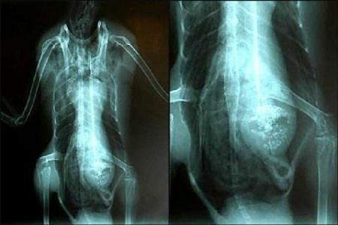

Sinar X ini biasa digunakan dalam bidang kedokteran untuk memotret kedudukan tulang dalam badan terutama untuk menentukan tulang yang patah.

Spektrum gelombang elektromagnetik terdiri dari urutan:
- Gelombang radio dan televisi
- Gelombang mikro
- Infra merah
- Cahaya tampak
- Ultraviolet
- Sinar x
- Sinar gamma
Berdasarkan urutan tersebut, dari atas ke bawah berfrekuensi makin besar serta panjang gelombang makin pendek. Ini dikarenakan frekuensi dan panjang gelombang berbanding terbalik.

Penutup
Perkembangan jaman tidak akan lepas dari kepintaran pengembang program. Kecanggihan akan membuat pengguna dimanjakan untuk mendapatkan hasil yang baik. Lepas dari itu, kebutuhan-kebutuhan lain akan menjadi faktor dibutuhkannya sebuah pengolahan citra digital.

Referensi
[pdf] (http://elista.akprind.ac.id/upload/files/2209_Pertemuan_2_dan_3.pdf, diakses tanggal 11 Februari 2014)
[ppt] (http://mulaab.files.wordpress.com/2010/05/p-2.ppt, diakses tanggal 11 Februari 2014)
[pdf] (http://agry_alfiah.staff.gunadarma.ac.id/Downloads/files/36489/DasarPengolahanCitra.pdf, diakses tanggal 11 Februari 2014)
Novita, M. 2013, Spektrum Gelombang Elektromagnetik

Biografi Penulis
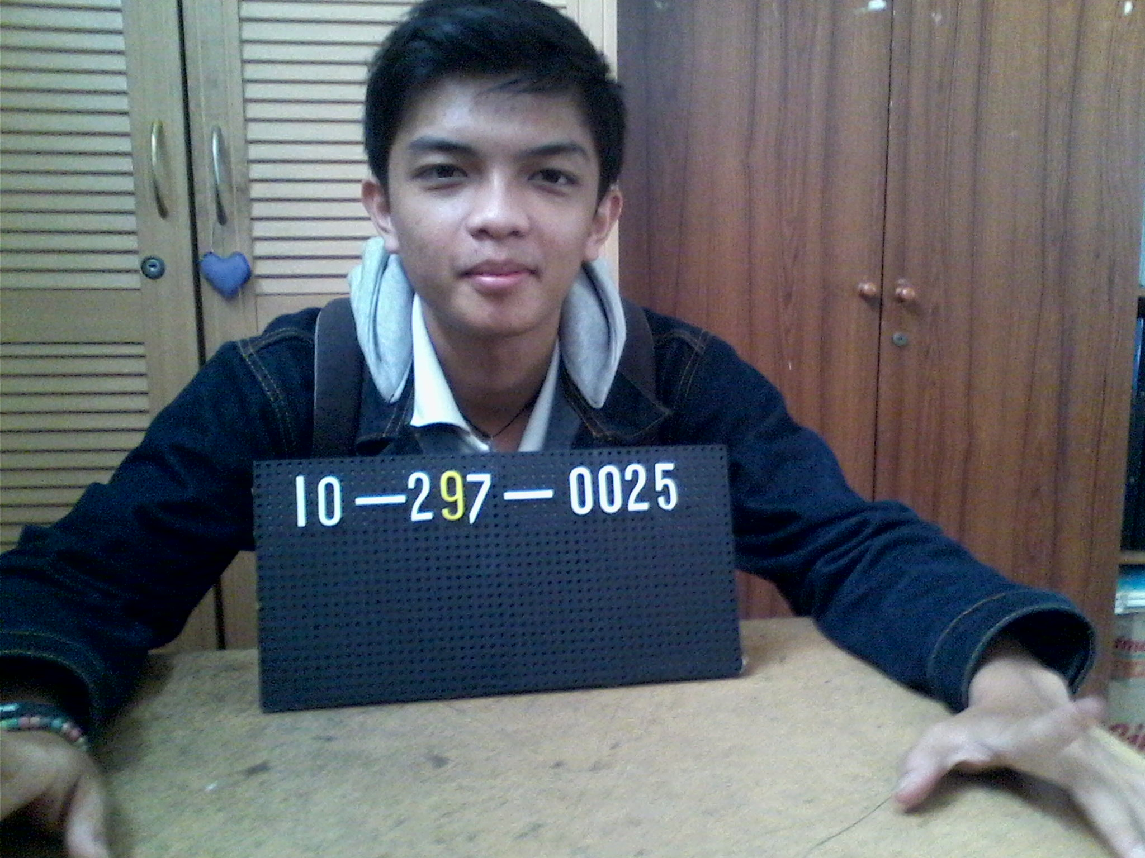 | Arif Chandra Simanjuntak. Mahasiswa tingkat akhir Jurusan Teknik Komputer 2011, Prodi D3-Teknik Komputer dan Informatika Politeknik Negeri Bandung.

